上海海事大学

专业学位硕士学位论文开题报告

论文题目：OFDM 通感一体化系统中实时视频传输与微动感知关键技术研究

姓名： | 叶嘉锐
学号： | 202530310195
专业/领域： | 通信工程
培养类型： | ☑全日制 □非全日制
指导教师： | 徐志京
实践导师： | 丁鹏仁
入学日期： | 2025.09.12
报告日期： | 2026.10.28
报告地点：

研究生院制表
说 明
学位论文开题报告是硕士研究生课程学习结束后开展学位论文工作的基本要求，是保证学位论文质量、工作进度和研究生培养质量的首要环节。专业学位硕士研究生学位论文可以是产品研发、工程设计、专题应用研究、工程/项目管理、调研报告等形式，具体要求应参照全国相关专业/领域专业学位教育指导委员会制定的专业学位标准。
一、报告内容：
1.考查硕士生对本专业/领域课程学习、校内外实践（实验）、联合培养情况，对专业知识、技能、标准规范等掌握程度；
2.论文工作准备情况，包括论文选题是否适合专业学位研究生培养要求、论文的目的意义及国内外发展状况、论文内容的合理性、方法的科学性、工作量与工作难度、预期成果的实用性和新颖性、文献阅读等。
二、报告撰写：开题报告正文字数不少于6000字；参考文献数量不少于20篇（其中外文文献不少于五分之二）；正文及参考文献等撰写要求参见《上海海事大学学位论文格式规范》。
三、报告保存：研究生应根据答辩会上的专家意见修改完善开题报告或中期报告，经导师审核、签字后，保存为PDF文档格式，上传到研究生信息管理系统。
四、学位论文类别
法律硕士：案例分析类；调研报告类；专题研究类
工程管理：工程案例分析；工程应用；专题研究
工程硕士：产品研发类；工程设计类；工程项目管理类；调研报告类；应用研究类
工商管理硕士：案例分析类；企业诊断类；调研报告类；专题研究类
应用统计：实证分析；调研类；研究类
翻译硕士：案例分析类；调研报告类
会计：案例分析类；调研报告类；专题研究类

学位论文开题报告正文
一、课程学习、技术标准学习及校内实践（实验）情况、参加科研和学术活动情况
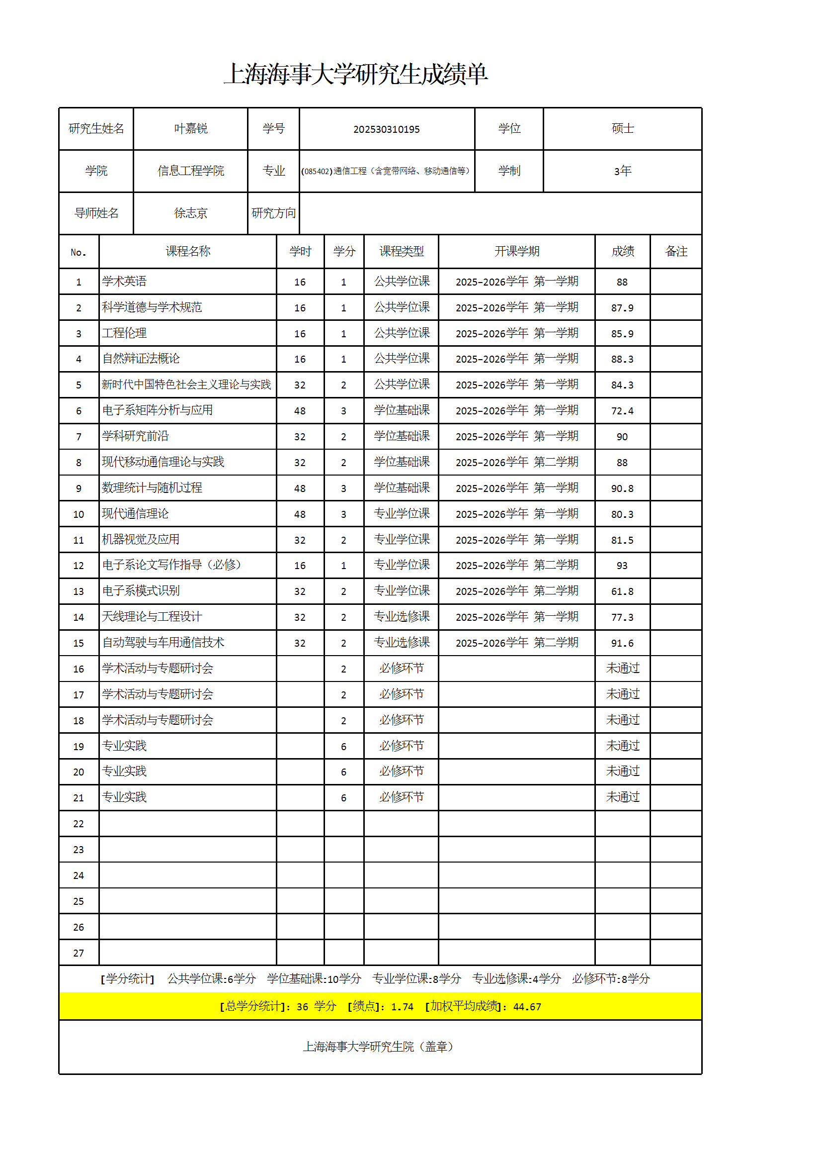
在本学年中，我始终秉持严谨认真的学习态度，上课专心听讲，积极思考，课后高标准、高质量地完成各门课程老师布置的学习任务与科研训练。通过不懈努力，我的学业绩点达到1.74，在专业内排名第33位，并荣获该年度的三等奖学金。为更好地融入研究生阶段的科研环境，我在完成既定学习目标的同时，主动拓展学术视野，积极参与各类前沿学术活动，先后听取了多场高水平学术报告。这些经历显著提升了我对学科前沿的动态认知和理解。并且系统学习了 3GPP 关于通感一体化（ISAC）信道建模与可行性的研究动态、ITU-R M.2160-0《2030 年及以后 IMT 发展的框架和总体目标》中 ISAC 作为六大场景之一的定义[1]，以及 H.264/AVC（ITU-T H.264）[2]、MPEG 传输流（ISO/IEC 13818-1）[3] 等视频传输相关标准。完成开源 OFDM 通感一体化平台的部署与二次开发，搭建了 USRP N320（基站）+ USRP B210（用户设备）的无线收发链路，实现了实时 H.264 视频业务与雷达感知业务在同一 OFDM 波形上的并发运行。二次开发的核心工作是在原平台之上自主设计并实现了外层前向纠错（Reed-Solomon 外码）模块：原平台上行链路仅有 LDPC(1008,504) 内码，不含外码；本课题自行实现了 GF(2⁸) 域上的系统式 RS(255, K) 编解码器（含伴随式计算、Berlekamp-Massey、Chien 搜索与 Forney 算法），并将其级联至原 LDPC 编码链路，使平台具备"RS 外码 + LDPC 内码"的级联编码链路。该实现已于后续代码复核中确认存在缺陷，目前正在替换为成熟实现并建立单元自检（详见补充说明）。围绕该模块完成了外码冗余度扫描、容器脆弱性评估及多级缓冲队列优化等前期实验（详见第六节）。
二、论文选题背景、目的和意义
2.1 选题背景
第六代（6G）移动通信将通感一体化（Integrated Sensing and Communication, ISAC）列为六大关键使用场景之一^{[1]}：通信与雷达感知共享同一硬件平台、频谱资源与信号波形，使基站与终端在传输数据的同时具备对环境的感知能力^{[1][7]}。随着 5G-A/6G 向更高频段演进，通信与雷达在天线阵列、宽带 OFDM 波形与数字信号处理上的趋同日益显著，ISAC 被普遍认为是 6G 空口的原生能力^{[2][8]}。
在 ISAC 链路可承载的各类业务中，实时视频是最苛刻的一类：它要求持续的高吞吐、有界且不累积的端到端延迟，以及对物理层纠错后残留误码的容忍能力。残留误码对文件传输无害（可重传），但对 H.264 等帧间预测编码具有结构性破坏——单个误码宏块会沿预测链传播直至下一个 I 帧，造成长达一个图像组（GOP）的花屏^{[2]}。因此，ISAC 视频业务把物理层编码链的误差统计特性与容器格式、解码器、缓冲队列等应用层选型紧密耦合在一起，构成一个典型的跨层设计问题^{[19][21]}。
与此同时，ISAC 的"感"侧能力——特别是对人体的非接触微动感知（呼吸 0.1–0.5 Hz、心跳 0.8–2.0 Hz 引起的毫米级体动）——是当前学术界与产业界共同关注的热点^{[3][4][25]}。若能在承载视频业务的同一波形上实现微动感知，即可在一条链路上同时验证"通"与"感"双功能，为老人看护、应急搜救等应用提供低成本方案。
本课题的核心约束与耦合关系：需特别强调的是，本研究并非简单叠加两个独立课题，而是基于一个物理事实——视频帧结构与感知相参积累必须共享同一波形的时间轴。具体而言：（1）视频分组帧界为感知快拍采样提供时间格点——H.264 GOP 边界（典型 1.5 秒）决定了感知慢时间序列的可用采样窗，这是"通"的帧结构约束"感"的采样自由度；（2）感知相参积累窗长反向约束业务切换时机——要达到 0.11 Hz 多普勒分辨率需约 9.4 秒观测窗（研究内容 3 关键参数），在此期间物理层参数（如码率/调制）不可切换，否则相位相参被破坏，这是"感"的相参要求约束"通"的自适应灵活性。这一双向耦合关系使两个研究内容必须在统一的波形帧结构设计框架下展开，详见 4.3 节。
2.2 研究目的
本课题依托开源 OpenISAC 实时 OFDM-ISAC 平台，面向"一条波形同时承载实时视频与雷达感知"的系统形态，研究三个层次的问题：（1）在强 LDPC 内码条件下，实时视频传输链路的跨层优化设计——外码冗余量、容器与解码器选型、缓冲与队列参数应如何配置；（2）如何依据信道状态自适应地调整传输参数，使链路在吞吐与可靠性之间保持最优；（3）在承载通信业务的同时，能否以及如何从同一波形中提取人体微动信息，实现非接触生命体征感知。系统总体拓扑如图 1 所示。
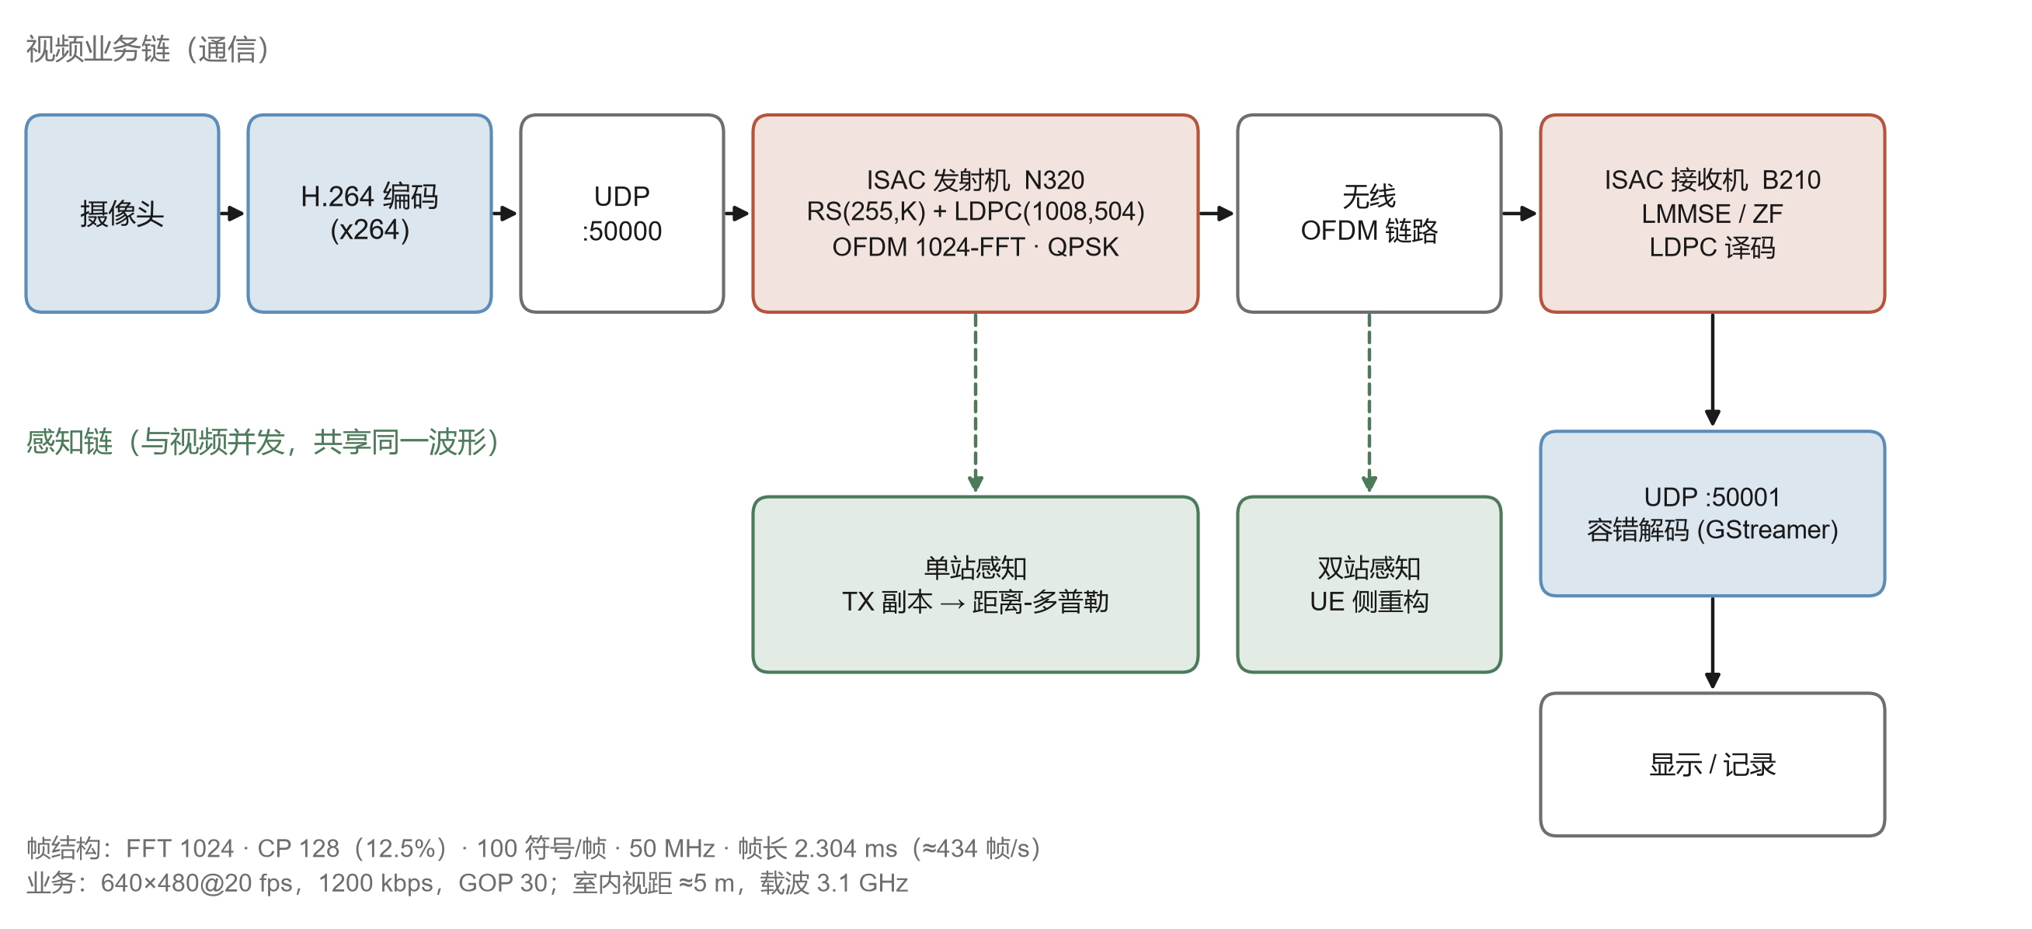
图 1 OpenISAC 平台上实时视频与雷达感知的系统拓扑：两条业务链共享同一 OFDM 波形
2.3 研究意义
理论意义：现有 ISAC 实验研究多聚焦感知估计精度或链路级吞吐，缺少对"连续媒体业务"在真实 ISAC 链路上端到端行为的系统测量与建模。本课题提出的容器误码放大模型与"最轻量充分纠错"设计原则，为强编码链路上的实时媒体业务设计提供了可复用的分析框架。
工程与应用意义：本课题全部实验在开源平台上完成，方法与结论可直接指导低成本 ISAC 原型系统的工程部署；研究点 1 的成果已整理为英文论文（已完成初稿撰写）；研究点 3 面向智慧健康监测场景，符合专业学位"应用研究类"论文的定位。
三、国内外研究现状及发展动态分析
3.1 ISAC 平台与空口实验
OFDM 波形融合通信与雷达感知的处理框架由 Sturm 与 Wiesbeck 系统建立^{[4]}。此后 ISAC 理论研究迅速展开：Liu 等系统综述了双功能无线网络的波形与系统设计^{[5]}；Wei 等面向 5G-A/6G 综述了 ISAC 信号设计^{[6]}；Kaushik 等从标准化视角梳理了 ITU-R 与 3GPP 的推进路径^{[7]}；国内方面，徐金雷等从多维扩展角度系统梳理了 6G 通感一体化的演进脉络^{[8]}，尉志青等探讨了高频段（太赫兹）通感一体化波形的设计挑战^{[9]}。相比理论的繁荣，空口实时实验长期是短板。近年开源平台开始填补该空白：Brunner 等实现了双站 ISAC 的空口同步^{[10]}；Zhou 等（东南大学）发布 OpenISAC——支持单/双站感知、YAML 运行时配置、USRP 硬件生态的开源实时 OFDM-ISAC 平台^{[11]}；Rahman 等提出了感知移动网络（Perceptive Mobile Network）框架，把蜂窝网络作为感知传感器网络^{[12]}。
现有不足：上述平台的评估对象是感知精度与链路吞吐，均未研究"连续媒体业务"（尤其是实时视频）在真实 ISAC 链路上的端到端表现——容器封装、解码器行为与缓冲设计仍是不被审视的工程默认值。
3.2 无线视频传输与跨层设计
无线视频的抗误码传输已有大量研究：Immich 等综述了弹性视频传输机制^{[13]}；Xu 等研究了包级 FEC 与协作分集的联合设计^{[14]}；Alaoui-Fdili 等提出面向无线视频传感网的 H.264 跨层方案^{[15]}；Nishat 等综述了无线自适应码率流媒体^{[16]}；Tran Thai 等提出 Tetrys 在线网络编码的冗余度自适应算法^{[17]}。近年学习型联合信源信道编码（JSCC，如 DeepWiVe）尝试端到端替换传统栈，但要求更换编解码器，难以在既有 H.264 生态上部署^{[18]}。
现有不足：这些工作大多假设物理层给定或抽象为包删除信道，优化空间局限于应用层；而 ISAC 原型平台的物理层恰恰是可配置的——外码强度、导频密度、循环前缀均可调整。"强编码物理层之上的视频业务还需要多少保护、保护应加在哪一层"这一问题，尚无基于实测的系统回答。
3.3 级联信道编码与残留误码处理
针对突发与残留错误，RS 外码 + 内码（卷积码/LDPC）的级联结构是经典方案^{[19]}。传统设计按建模的最坏情况确定外码强度。本课题前期实验曾观察到“稳态未见纠错事件”，但后续代码级复核发现外码解码器存在实现缺陷、从未真正执行纠错，该观测不成立，相关结论已撤回（见补充说明）。LDPC 残差的真实统计特性，尚待以可用的级联译码链路重新测量。如何依据实测残差统计而非模型假设来配置外码，并进一步依据信道状态自适应切换码率，是级联编码在 ISAC 场景下的新问题。需强调，内码译码器不返回收敛标志、亦无逐码字校验，其误纠对上层呈现为静默错误——这是引入外码（而非仅依赖强内码）的技术理由。故外码在级联结构中的定位是瞬态与衰落条件下的兜底与检测，而非稳态可靠性；其作用的边界（何时开始产生纠正）需在本课题研究内容 2 中定量刻画。
3.4 ISAC 人体感知与生命体征监测
非接触生命体征检测是被大量复现的感知能力：基于 FMCW 毫米波雷达（如 Eder 与 Eldar 的稀疏多人体监测^{[20]}、Pi-ViMo 的鲁棒监测^{[21]}、谐波 MUSIC 频率估计^{[22]}）与基于 Wi-Fi CSI 的方案均能提取呼吸与心跳信号；国内方面，屈乐乐等研究了多通道调频连续波雷达的生命信号提取方法^{[23]}，金添等系统综述了超宽带雷达人体行为感知的进展^{[24]}，陈小龙等阐述了微多普勒效应及微动特征提取方法^{[25]}。在蜂窝/ISAC 框架下，Li 等提出"人体活动感知与通信一体化"（Integrated Human Activity Sensing and Communications）的框架性论述^{[26]}，Rahman 等的感知移动网络框架亦把人体作为感知对象^{[12]}。
现有不足与机会：现有生命体征感知多基于专用雷达硬件或商用 Wi-Fi 芯片；在承载实时业务的开源 OFDM-ISAC 平台上、利用通信解调链路已有的相位信息做微动提取的研究仍然很少。这既是本课题研究点 3 的切入点，其平台基础（相位测量、帧级相参处理）又已在研究点 1 中就绪。
四、主要研究内容、研究目标、拟解决的关键问题
4.1 研究目标（总）
以开源 OpenISAC 平台为试验载体，建立"强编码 OFDM-ISAC 链路上实时视频业务 + 人体微动感知"的跨层设计与实验方法体系：形成一套经实测验证的视频传输跨层优化方案、一种信道自适应的可靠传输机制，以及一种基于通信波形相参相位的非接触微动感知方法。
4.2 主要研究内容
研究内容 1：强编码 ISAC 链路上实时视频传输的跨层优化（部分完成：容器、时延、调制已完成，外码部分重测中）
现有不足与本研究创新点：现有 ISAC 实验平台（包括 OpenISAC^{[11]}、Brunner 等双站系统^{[10]}）的评估均以感知精度或链路吞吐为指标，无一研究连续媒体业务在真实 ISAC 链路上的端到端表现。本研究对 ISAC 链路上视频容器放大因子 γ 进行了实测与建模；外码最小充分配置的确定因实现缺陷转入重测，改由研究内容 2 的激活点曲线回答。
- RS 外码模块的自主设计与实现：在原平台仅含 LDPC 内码的编码链路上，自主实现 GF(2⁸) 域系统式 RS(255, K) 编解码器（本原多项式 0x11D；伴随式计算 + Berlekamp-Massey + Chien 搜索 + Forney 算法），支持可变长 UDP 载荷（前置 2 字节长度前缀）并级联至 LDPC(1008,504) 内码，形成"RS 外码 + LDPC 内码"的级联纠错结构。码参数 K 以编译期常量方式配置，四档配置通过修改常量并重新编译依次获得。
- 接收侧级联译码链的设计与实现：外码的引入同时要求接收链路补上对应的译码级。本课题在解调器中实现了“解交织/软解扰 → LDPC 内码软译码 → RS 外码译码 → 载荷还原”的级联译码流：(1) 译码顺序与符号对齐——外码每个 GF(2⁸) 符号由内码译出的 8 个比特组成，故必须先完成 LDPC 软译码再进入 RS 译码；接收侧按 N=255 字节整块逐块译码，块边界不整即判失败。(2) 三级不可纠判决——伴随式全零判为无错；Berlekamp-Massey 得到的多项式次数超过纠错能力 T 判为不可纠；Chien 搜索根数与次数不符判为不可纠（抑制误纠）。任一码块不可纠则整包判失败。(3) 失败回退——RS 判不可纠时采取“不丢包、降级投递”：以 LDPC 硬判决输出的前 payload_len 字节直送视频解码器，交由 H.264 容错解码器遮错；因此本文的失败统计口径明确为 RS 不可纠率（fail_rate），而非画面丢失率。(4) 载荷边界还原——原始载荷长度以 2 字节前缀随数据一并受 RS 保护，译码后依前缀截取，从而在零填充分块下正确还原变长 UDP 载荷；头部另设重复区对长度字段做一致性校验，不一致则丢弃该帧。
需特别指出：内码译码器既不返回收敛标志、也无逐码字校验，其误纠对上层是静默的。因此设计上需要一个在带内的残差判据——RS 译码器的伴随式正好兼具检测与纠错双重职能，这也是本研究必须在平台上引入外码（而非仅依赖强内码）的根本技术理由；该判据的实现目前正在修正（见补充说明）。级联编解码结构与分帧元数据的位置如图 2 所示。
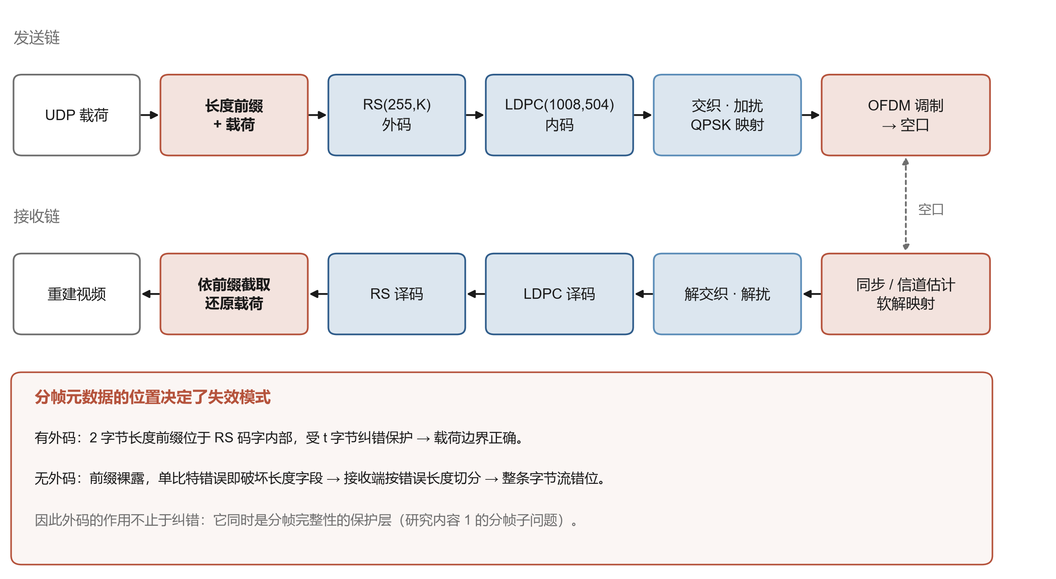
图 2 级联编码与分帧路径：2 字节长度前缀位于外码码字内部，是分帧完整性的保护点；无外码时前缀裸露，单比特错误即可导致整条字节流错位
- 外码冗余的 Pareto 分析：对上述四档配置（K=223/207/191/179，冗余 14.3%–42.5%）在真实空口链路上进行系统扫描。该组结论已撤回：复核发现外码解码器执行纠错链路存在问题，“稳态零纠错”来自实现缺陷而非链路特性；RS(255,223) 的 8.4% 吞吐增益为根据码率比推算、未经端到端实测。原设“外码只需覆盖内码残差上界”的准则暂不作为结论，改由研究内容 2 的激活点曲线判定。需说明，即便外码工作正常，四档配置在良好 SNR 下也可能等价，此时 Pareto 前沿由吞吐损失单维决定，必然指向最轻档位；外码的真实作用域是启动锁定、深衰落与遮挡等非稳态条件。因此“外码何时开始起作用”（激活点）不由稳态计数刻画，而由衰减条件下的纠错/不可纠事件率刻画；该问题连同四档配置的激活点曲线，一并在研究内容 2 的受控衰减扫描中给出，本研究内容不为此新增实验。
- 容器误码脆弱性建模与实测：建立 MPEG-TS 容器放大因子 γ 模型（仅头部暴露即预测 γ≈7×），在关闭外码的极限压力实验下实测四种传输栈的 γ（MPEG-TS+VLC ≈500×、MPEG-TS+ffplay ≈150×、裸流+ffplay ≈8×、裸流+GStreamer ≈4×），指导裸 H.264 Annex B + 容错解码器的架构选择。
分帧完整性的作用定位（新增）：在纠错过程中发现，接收端用于切分 UDP 载荷的 2 字节长度前缀位于外码码字内部；不设外码时该前缀不受保护，一处比特错误即可导致整条字节流错位。据此提出一个问题：在强内码链路上，视频业务的约束究竟来自纠错强度，还是来自分帧元数据的完整性？拟以“变长前缀 + 无外码”与“定长分片 + 无外码”两组对照实验回答。
- 缓冲队列与延迟累积消除：将四级队列深度从 32 削减至 4–8 并以非阻塞 `try_push` 替代阻塞写入，切断"解码器阻塞→缓冲堆积→反压→更深队列"的正反馈环路；实测端到端延迟稳定在 250 ms 量级（连续 5 分钟测量中前 74 秒 4 个采样点均值为 250.3 ms），且无随时间累积趋势，其中视频解码环节占主导。需说明的是，本测量采用秒表法（拍摄设备 30 fps，时间分辨率约 33 ms），因此报告精度以"约 250 ms / 无累积趋势"为准。
- 调制与波形参数边界：实测 16QAM 在 B210 上为计算瓶颈而非信道瓶颈（CPU 105%、2.38 ms/帧）；码率/GOP 扫描确定 1200 kbps/30 帧为综合最优；CP=64 实验给出室内多径下 CP=128（2.56 μs）的最小可行保护间隔；BER–速率扫描的误差计数含测试脚本伪错，待改用 PRBS 比对重测；视频速率下的吞吐余量以重测结果为准。
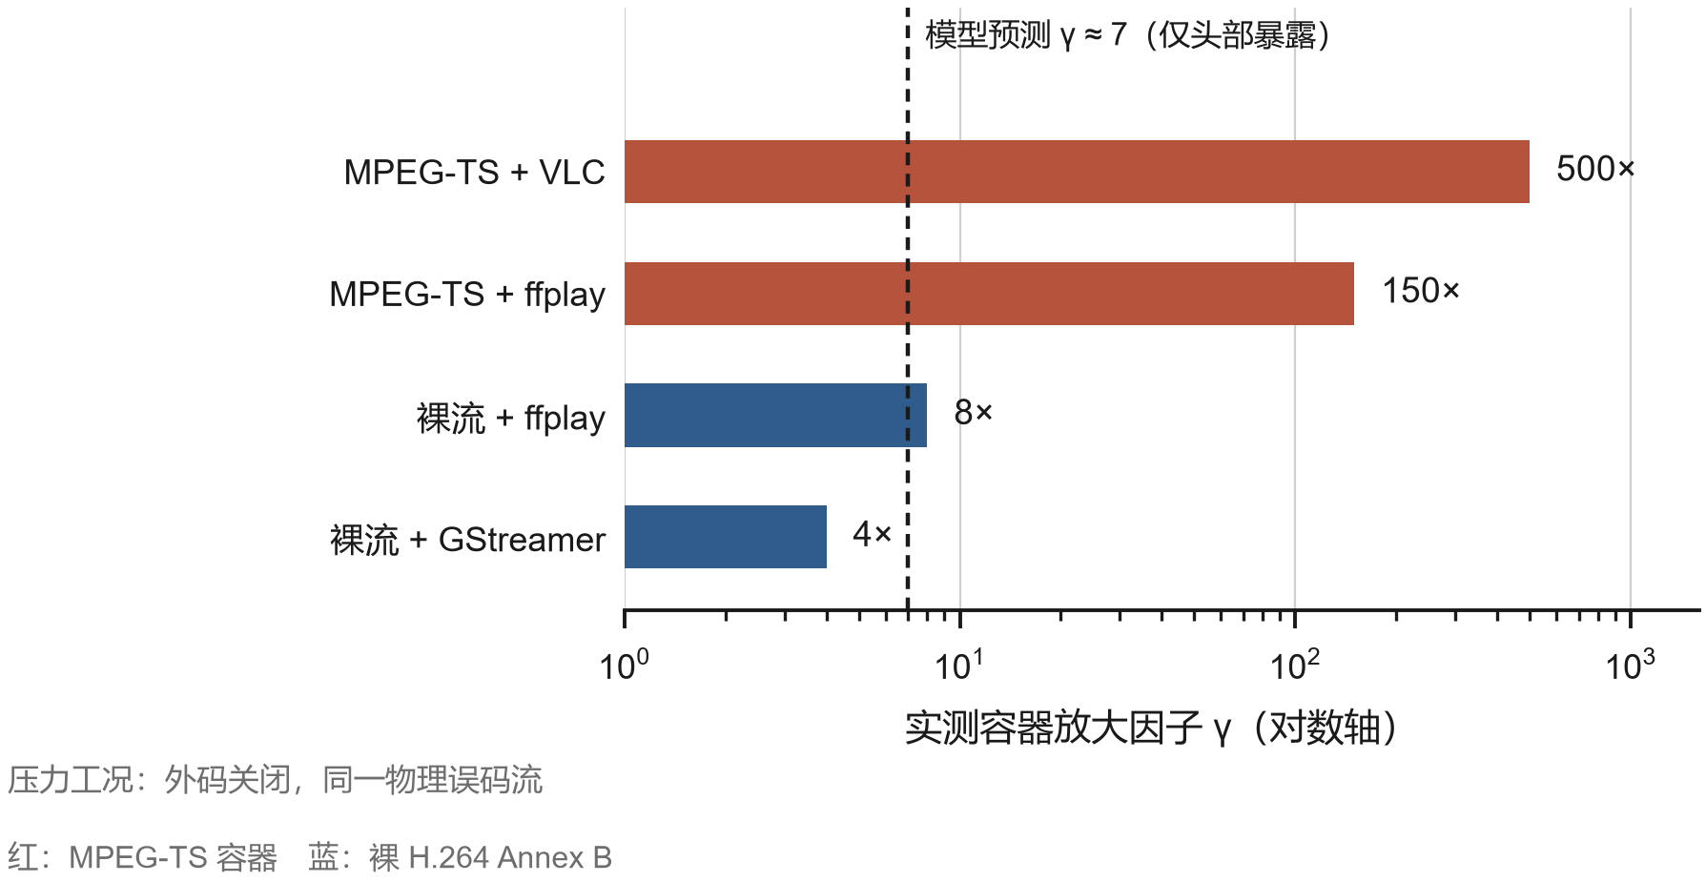
图 3 容器误码放大因子 γ：同一物理误码流下四种传输栈的实测对比（压力工况：关闭外码）
研究内容 2（拟研究）：信道自适应的可靠传输机制
现有不足与本研究创新点：现有 RS 自适应方案（如 Tetrys 类冗余自适应^{[17]}）面向包删除信道，不适配 ISAC 物理层可配置的外码参数空间。本研究在实测残差统计而非信道模型假设的基础上，建立 SNR 到 RS 配置的在线映射，这是利用 ISAC 物理层可配置性这一新自由度的首次尝试。
- 拟研究问题：本部分回答两个相互衔接的问题。(1) 外码的必要性边界：研究点 1 曾初步判断固定 RS(255,223) 在实验室稳态 SNR 下可能“过保护”，但该判断因外码实现缺陷而失效——四档配置的差异从未被真实测量。外码究竟在何种 SNR 区段开始产生纠正（即级联结构的“激活点”），决定了外码的真实边界与必要性，这是研究点 1 未覆盖、需在本部分回答的问题。(2) 在线码率选择：当信道条件随距离/遮挡/干扰变化时，如何依据实时信噪比与残差统计量在线选择码率参数，使链路在吞吐与可靠性之间保持最优。
- 拟采用方案：本部分需先完成一项使能性改造——将 RS 外码由当前"编译期常量 K + 单档生成多项式"改造为运行时可配置（运行期选择 K 并动态生成 g(x)），这是实现参数热切换的必要前提，本身即构成对平台的工程贡献。在此基础上：
- 外码激活点的二维刻画（回答拟研究问题 1）：在受控衰减扫描（0–20 dB）下，同步记录四档配置（K=223/207/191/179）的纠错事件数、不可纠事件数与有效吞吐，绘出“SNR–纠错事件率”曲线，确定各档位的激活点、工作区段与最优切换区段。该数据既回答研究点 1 遗留的边界问题，又构成下文映射模型的直接输入，故不构成额外实验负担。
- SNR/残差统计量构造：利用解调链路已有的导频相位与信道估计输出，构造实时 SNR 指标（采用 8 根均匀间隔导频子载波的平均 EsN0，滑动窗口长度 100 帧约 230 ms）；同时在 LDPC 译码器输出处以 CRC 校验失败率作为残差统计量（统计窗口 1000 码字约 2.3 秒）；
- 映射模型构建：通过受控衰减实验（可调衰减器扫描 0–20 dB），建立"SNR / 残差失败率"到"最优外码档位（223/207/191/179）+ 调制阶数（QPSK/16QAM）"的二维查找表，优化目标为吞吐—可靠性联合指标（定义为：有效吞吐 × (1 - 画面失步率)）；
- 热切换实现：在平台运行时层实现参数切换逻辑——切换点限定在视频 GOP 边界（1.5 秒）与 OFDM 帧边界对齐处，切换时保留上一档位作为回退参数；触发条件为 SNR 越过预设阈值（±3 dB 滞回）或连续 5 秒残差失败率超标；
- 实测对比：在室内移动/遮挡场景下对比固定配置（RS(255,223) + QPSK）与自适应方案的画面完好率、平均吞吐与切换稳定性。
- 预期产出：自适应切换策略的实测对比（固定 vs 自适应的吞吐/可靠性曲线）。
研究内容 3（拟研究）：基于通信波形的非接触微动感知
现有不足与本研究创新点：现有 OFDM 微动感知（如 OFDM-Breathe、AI-Assisted ISAC 呼吸识别^{[28][29]}）均基于专用感知波形或低速数据包；本文在承载实时 H.264 视频流的同一 OFDM 波形上提取微动相位，视频码率动态变化引起的子载波功率扰动对感知 SNR 的影响此前未被建模，这是本文的新贡献。
- 拟研究问题：在承载视频业务的同时，能否从同一 OFDM 波形的解调相位中提取人体呼吸与心跳信号？
- 相位灵敏度预算（定量前提）：在 3.1 GHz 载波下波长 λ≈96.8 mm，胸壁往返位移 d 引起的相位变化为 Δφ = 4πd/λ。呼吸引起的胸壁位移约 4–8 mm，对应 Δφ ≈ 0.52–1.04 rad（30°–60°），量级充裕；心跳引起的胸壁位移约 0.2–0.5 mm，对应 Δφ ≈ 0.026–0.065 rad（1.5°–3.7°），这才是真正受限于系统相位噪声底的部分，也是目标 C 必须先标定的原因。
- 拟采用方案：利用接收链路已有的导频相位跟踪与 ZF 均衡输出，对静止人体所在距离门的相位做时序提取；加长相参处理时间（多普勒 FFT 点数 100→4096 级，对应约 9.4 s 观测窗、频率分辨率优于 0.11 Hz）并切换到相位域处理；采用"相位差分 / 高通-带通级联滤波 + 参考距离门相位共模消除"抑制载波相位漂移——需特别说明，单站自发自收模式下收发共用本振，相位噪声在往返回波上呈共模特性，可经共模相消显著抑制，这是选择单站模式的主要理由（而非依赖时钟源驯服——GPSDO 只能改善长期频漂，对 0.1–100 Hz 近载波相噪无效）。处理流程与相位灵敏度预算如图 4 所示。
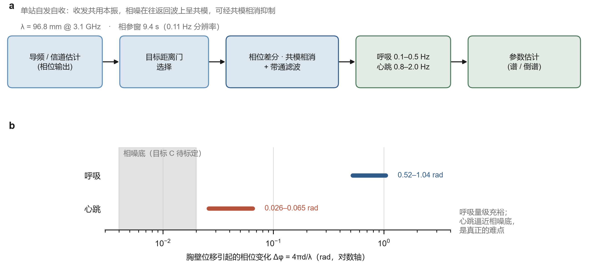
图 4 非接触微动感知处理架构与相位灵敏度预算：λ = 96.8 mm @ 3.1 GHz；呼吸 0.52–1.04 rad，心跳 0.026–0.065 rad
- 呼吸谐波与心率的频段重叠问题：由于呼吸基频 f_r≈0.2–0.5 Hz 的二次、三次谐波（2f_r≈0.4–1.0 Hz、3f_r≈0.6–1.5 Hz）与心跳频带 0.8–2.0 Hz 存在重叠，单纯线性带通滤波无法分离。拟采用以下两种方法之一或组合：(a) 相位域逐分量剥离——先由长窗谱估计出呼吸基频及谐波幅度，重构呼吸相位分量并从观测相位中减去，再对残差做心跳频带谱估计；(b) 倒谱分析——利用呼吸谐波构成周期家族、在倒谱域呈现为等间隔峰簇的特性，识别并剔除呼吸谐波分量。方法选择依前期预实验的谱结构确定。
- 分层目标（递进设计）：目标 A——呼吸与心跳双参数提取与连续监测；目标 B——静止人体呼吸率可靠检测；目标 C——感知链路微动检测能力基线评估（相位噪声底、最小可检测体动幅度、所需 SNR）。三级目标各自均可支撑独立章节，按实验条件逐级推进。
- 预期产出：呼吸/心跳提取的实测结果与检测性能评估。
4.3 拟解决的关键问题
1. 残留误码统计与跨层保护的匹配问题：如何用实测残差错统计（而非最坏情况模型）确定跨层保护的最小充分配置，并给出可迁移的设计准则。其中“充分”的判据是覆盖实测残差的统计上界、而非消除全部误码；该判据的完整刻画需二维评估——良好 SNR 下的吞吐损失与衰落条件下的激活点位置，二者共同界定外码的必要性与最优档位。
2. ISAC 双功能并发的资源协同问题：视频业务对吞吐/延迟的要求与感知对相参处理时长/导频密度的要求共享同一波形，参数调整存在耦合，需研究两功能的兼容域与协同设计方法。
3. 通信链路相位噪声背景下的微弱微动提取问题：商用 SDR 时钟相位噪声远高于专用雷达，需解决相位误差抑制、体动干扰分离与长时相参积累下的频率估计稳定性。
五、研究方法、技术路线、试验手段、关键技术
5.1 总体技术路线
本课题采用"开源平台 + 受控实验 + 模型指导"的研究路线：以 OpenISAC 平台为统一试验载体，三个研究内容共享同一硬件链路与实验基础设施，逐层递进——研究点 1 建立跨层基线与方法论，研究点 2 在其上引入信道自适应维度，研究点 3 在同一波形上开发感知维度。[技术路线总图见图 5]
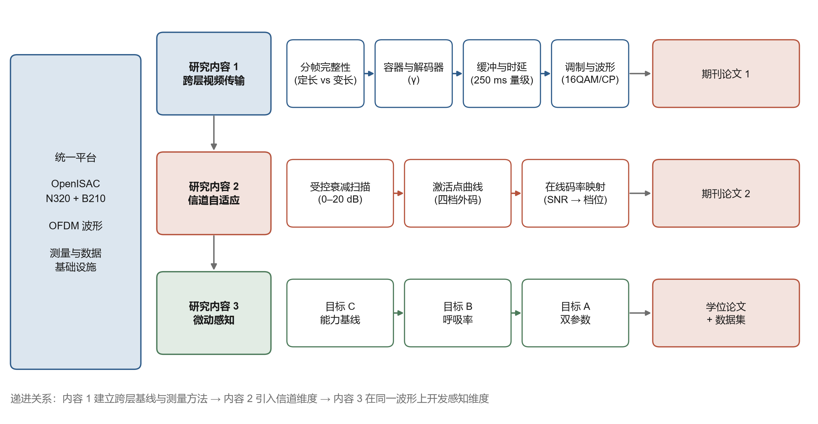
图 5 技术路线总图：三条研究内容共享同一平台，按“分帧—容器—缓冲 → 激活点 → 微动”递进
5.2 试验手段
- 硬件平台：USRP N320（BS，SFP+ 10GigE）+ USRP B210（UE，USB 3.0）+ 对数周期天线；室内视距链路（约 5 m）。载波中心频率 3.1 GHz。
- 波形与协议：OFDM 1024-FFT / CP 128 / 100 符号 / 50 MHz 采样率（帧长 2.304 ms，≈434 帧/s）；RS(255,K) 外码（自主实现，当前实现待替换）级联 LDPC(1008,504) 内码（内码基于 AFF3CT 库实现^{[27]}）；QPSK/16QAM；视频业务 640×480@20fps H.264（裸 Annex B，GStreamer 管道）。
- 测量方法：固定模式载荷速率扫描（字节级 BER）、秒表法端到端延迟（≈33 ms 分辨率）、fail_rate 稳态统计、语义保持扰动鲁棒性测试；微动感知采用相位时序提取 + 长窗谱估计，以呼吸/心跳参考频段能量与谐波结构为判据。
- 自干扰与链路预算：单站自发自收模式下，发射端约 30 dB 增益的直耦泄漏与人体胸壁回波可能相差数十 dB，且 50 MHz 带宽下（距离分辨率约 3 m）二者常落入同一距离门而无法分离。实验中将通过收发天线空间隔离、接收链路可调衰减器（实验室已配备）控制进入 ADC 的泄漏功率，并在实验前实测接收链路可用的有效动态范围；该项作为目标 C 标定内容之一。
- 数据处理：Python/numpy 离线分析；全部实验脚本与配置纳入版本管理，保证可复现。
5.3 关键技术
1. RS 外码参数的可重构化（前置条件：先完成编解码器替换与单元自检）：将当前以编译期常量固定的 K 与生成多项式改造为运行时可配置（运行期选择 K、动态生成 g(x)），为码率自适应提供使能条件（研究点 2 关键）。
2. 跨层参数联动控制：运行时层（YAML 热配置 + 控制通道）实现外码参数/调制阶数的在线切换，切换过程的帧同步保持（研究点 2 关键）。
3. 导频相位的高精度复用：在通信解调链路不改动硬件的前提下，把导频相位跟踪输出改造为微动测量的相参相位源（研究点 3 关键）。
4. 长时相参积累与相位噪声抑制：延长相参处理窗后载波相位漂移成为主要误差源，拟采用相位差分/高通-带通级联滤波与参考距离门相位共模消除（研究点 3 关键）。
六、年度研究计划、预期成果及现有研究工作基础
6.1 现有研究工作基础
- 平台与链路：已完成 OpenISAC 平台部署、N320+B210 空口链路联调、视频业务与感知业务并发运行，实验基础设施全部就绪。
- 研究点 1 实验数据（部分闭环）：容器放大因子四方案实测、队列优化前后 5 分钟延迟轨迹、调制/码率/GOP/CP 对比实验——以上数据已整理为 5 图 7 表（代表性结果见图 6）。RS 四配置 Pareto 扫描因外码实现缺陷撤回，待替换实现后重测。
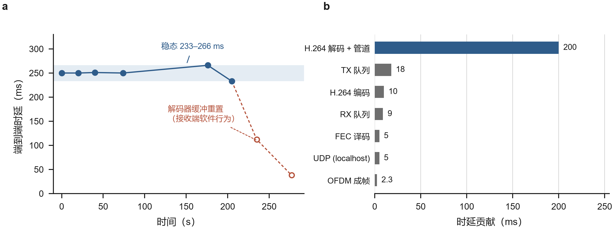
图 6 前期完成的端到端时延实测：(a) 五分钟采样轨迹（稳态 233–266 ms，无累积趋势）；(b) 时延分解（解码环节约占 80%）
- 论文成果：基于研究点 1 的英文论文初稿已初步完成；因第三章外码结论撤回，拟按重测结果重写后投稿。
6.2 年度研究计划
- 第一学年第一学期（2025.09–2026.06）：完成培养方案课程学习；学习基础知识，夯实基础。
- 第一学年第二学期（2026.07–2026.09）：完成 OpenISAC 平台部署与 RS 外码模块开发；完成研究内容 1 全部实验（RS Pareto 扫描、容器放大因子实测、队列优化、延迟测量、参数边界扫描）；形成论文初稿。
- 第二学年第一学期（2026.09–2026.12）：研究内容 1 收尾：补充 γ 实验的量化 BER 工作点记录、复核实验数据样本量与关键数值；完成外码实现替换与单元自检；完成小论文定稿与投稿；启动 RS 外码可重构化改造（研究内容 2 使能性工作）。完成 RS 外码可重构化改造；完成研究内容 2 的 SNR/残差统计量构造、自适应映射模型建立与平台运行时实现；进行微动感知相位谱可行性摸底（研究内容 3 预实验）；中期检查。同期在受控衰减扫描中完成四档外码的激活点曲线刻画（研究内容 2 的基线数据，不新增实验量）。
- 第二学年寒假与第二学期（2027.01–2027.06）：完成研究内容 2 实测对比实验；完成研究内容 3 标定实验（目标 C：相位噪声底、最小可检测位移）并推进呼吸率检测（目标 B）；企业/校外实践（按培养方案要求安排）。
- 第三学年第一学期（2027.09–2027.12）：完成研究内容 3 剩余实验（争取双参数提取，目标 A）；整理三研究点全部数据与可复现实验脚本；形成第二篇论文（研究内容 2 或 3）。
- 第三学年第二学期（2028.01–2028.06）：学位论文撰写与修改、预答辩、送审与答辩。
6.3 预期成果
1. 硕士学位论文一部；
2. 英文期刊/会议论文 1–2 篇（研究点 1 初稿已完成、待重测后重写投稿；研究点 2 或 3 视结果产出第二篇）；
3. 一套可复现的开源 ISAC 跨层实验方法与测量数据集（实验脚本、配置与分析工具）；
4. 量化技术指标（拟达成）：
- 研究点 1：端到端延迟 ≤ 300 ms 且 10 分钟内无累积趋势；视频速率下有效载荷误码率 ≤ 10⁻⁶；外码档位的吞吐收益待激活点实验后给出；
- 研究点 2：外码档位切换失步率 ≤ 10⁻³（切换次数基准）；相对固定配置，在信道衰减场景下画面完好率提升 ≥ 15%；给出四档外码的激活点曲线与最优切换区段；
- 研究点 3：呼吸率估计误差 ≤ 2 次/分（RMSE）；心率估计误差 ≤ 5 次/分（RMSE）；给出系统相位噪声底与最小可检测胸壁位移的实测标定值。
（上述指标为拟达成目标，最终以实验条件与实际结果为准。）
七、校内外实习实践条件及时间安排
- 校内条件：校内实验室中科研氛围浓厚，同门之间互相学习取长补短，探讨科研任务以及科研技术。周末以及下班后在实验室中进行科研项目推进，注重算法设计以及仿真实验。
- 校外实践：校外实习单位提供项目设备，并且有充足时间完成项目开发。每周4天左右工作天数，设备更新以及工程实操。导师与校外导师在相关领域研究颇为深入，提供许多学术方面或者工程项目落地方面帮助。
八、论文工作过程中可能遇到的困难、问题及对策
1. 研究点 3 的微弱信号检测风险：商用 SDR 相位噪声较高，心跳信号（毫米级体动）提取存在不确定性。对策：研究内容按递进目标设计（能力基线评估 → 呼吸率检测 → 双参数提取），三级结果均足以支撑独立章节；开题前已完成/进行中相位谱摸底实验，以预实验结果锚定可行层级；必要时引入研究点 2 的自适应机制提升感知窗口 SNR，或利用基站双通道升级改善相参增益。
2. 自适应切换的稳定性风险：参数在线切换可能引起帧同步丢失。对策：切换点限制在帧边界与 GOP 边界，保留回退参数档；以受控扰动实验先验证切换可靠性再上真实信道。
3. 双功能并发下的资源冲突：感知加长相参窗可能挤占视频业务的实时性。对策：量化"感知处理窗长度—视频延迟/吞吐"的兼容域，优先在视频 GOP 间隙调度感知任务；该兼容域分析本身即预期成果之一。
4. 实验环境的不确定性：室内多径与人流干扰影响可复现性。对策：固定实验时段与场景基线，所有测量附带环境记录（距离、天线姿态、CP/速率配置）；关键结论均以多轮重复实验支撑（研究点 1 已按此执行）。
九、参考文献
说明：全部条目按正文首次引用顺序编号（顺序编码制）。外文文献的期刊、卷期、页码均经 Crossref 官方记录核验（含 DOI）；arXiv 预印本凡有正式发表版本者改引正式版。
[1] ITU-R. Framework and overall objectives of the future development of IMT for 2030 and beyond: Recommendation ITU-R M.2160-0[R]. Geneva: International Telecommunication Union, 2023.
[2] WIEGAND T, SULLIVAN G J, BJØNTEGAARD G, LUTHRA A. Overview of the H.264/AVC video coding standard[J]. IEEE Transactions on Circuits and Systems for Video Technology, 2003, 13(7): 560-576. DOI: 10.1109/TCSVT.2003.815165.
[3] ISO/IEC. Information technology — Generic coding of moving pictures and associated audio information: Systems: ISO/IEC 13818-1[S]. Geneva: ISO/IEC, 2019.
[4] STURM C, WIESBECK W. Waveform design and signal processing aspects for fusion of wireless communications and radar sensing[J]. Proceedings of the IEEE, 2011, 99(7): 1236-1259. DOI: 10.1109/JPROC.2011.2131110.
[5] LIU F, CUI Y, MASOUROS C, et al. Integrated sensing and communications: Toward dual-functional wireless networks for 6G and beyond[J]. IEEE Journal on Selected Areas in Communications, 2022, 40(6): 1728-1767. DOI: 10.1109/JSAC.2022.3156632.
[6] WEI Z, QU H, WANG Y, et al. Integrated sensing and communication signals toward 5G-A and 6G: A survey[J]. IEEE Internet of Things Journal, 2023, 10(13): 11068-11092. DOI: 10.1109/JIOT.2023.3235618.
[7] KAUSHIK A, SINGH R, DAYARATHNA S, et al. Toward integrated sensing and communications for 6G: Key enabling technologies, standardization, and challenges[J]. IEEE Communications Standards Magazine, 2024, 8(2): 52-59. DOI: 10.1109/MCOMSTD.0007.2300043.
[8] 徐金雷, 赵俊湦, 卢华兵, 蒋旭, 赵楠. 面向6G的多维扩展通感一体化研究综述[J]. 电子与信息学报, 2024, 46(5): 1672-1683.
[9] 尉志青, 冯志勇, 李怡恒, 等. 太赫兹通信感知一体化波形：现状与展望[J]. 通信学报, 2022, 43(1): 3-10.
[10] BRUNNER D, GIROTO DE OLIVEIRA L, MUTH C, et al. Bistatic OFDM-based ISAC with over-the-air synchronization: System concept and performance analysis[J]. IEEE Transactions on Microwave Theory and Techniques, 2025, 73(5): 3016-3029. DOI: 10.1109/TMTT.2024.3487295.
[11] ZHOU Z, ZHANG C, XU X, ZENG Y. OpenISAC: An open-source real-time experimentation platform for OFDM-ISAC with over-the-air synchronization[J]. arXiv preprint, 2026, arXiv:2601.03535.
[12] RAHMAN M L, ZHANG J A, HUANG X, GUO Y J, HEATH R W. Framework for a perceptive mobile network using joint communication and radar sensing[J]. IEEE Transactions on Aerospace and Electronic Systems, 2020, 56(3): 1926-1941. DOI: 10.1109/TAES.2019.2939611.
[13] IMMICH R, CERQUEIRA E, CURADO M. Mechanisms for resilient video transmission[J]. arXiv preprint, 2018, arXiv:1808.06722.
[14] XU X, ALAY O, ERKIP E, WANG Y, PANWAR S. Two-way wireless video communication using randomized cooperation, network coding and packet level FEC[J]. arXiv preprint, 2012, arXiv:1205.3252.
[15] ALAOUI-FDILI O, CORLAY P, FAKHRI Y, COUDOUX F-X, ABOUTAJDINE D. A cross-layer approach for video delivery over wireless video sensor networks[J]. Multimedia Tools and Applications, 2016, 75(18): 11245-11267.
[16] NISHAT K, GNAWALI O, ABDELHADI A. Adaptive bitrate video streaming for wireless nodes: A survey[J]. arXiv preprint, 2020, arXiv:2008.00087.
[17] TRAN THAI T, LACAN J, LOCHIN E. Joint on-the-fly network coding/video quality adaptation for real-time delivery[J]. arXiv preprint, 2013, arXiv:1304.5068.
[18] TUNG T-Y, GÜNDÜZ D. DeepWiVe: Deep-learning-aided wireless video transmission[J]. IEEE Journal on Selected Areas in Communications, 2022, 40(9): 2570-2583. DOI: 10.1109/JSAC.2022.3191354.
[19] LIN S, COSTELLO D J. Error control coding[M]. 2nd ed. Upper Saddle River: Prentice Hall, 2004.
[20] EDER Y, ELDAR Y C. Sparsity-based multi-person non-contact vital signs monitoring via FMCW radar[J]. IEEE Journal of Biomedical and Health Informatics, 2023, 27(6): 2806-2817. DOI: 10.1109/JBHI.2023.3255740.
[21] ZHANG B, JIANG B, ZHENG R, ZHANG X, LI J, XU Q. Pi-ViMo: Physiology-inspired robust vital sign monitoring using mmWave radars[J]. ACM Transactions on Internet of Things, 2023, 4(2): 1-27. DOI: 10.1145/3589347.
[22] HSIEH C-H, TSAI T-L, TSENG P-H. Harmonic MUSIC method for mmWave radar-based vital sign estimation[J]. arXiv preprint, 2024, arXiv:2408.01951.
[23] 屈乐乐, 刘淑杰, 杨天虹, 孙延鹏. 基于多通道的调频连续波雷达生命信号提取[J]. 电子与信息学报, 2022, 44(4): 1318-1326.
[24] 金添, 何元, 李新羽, 宋永坤, 杨阳. 超宽带雷达人体行为感知研究进展[J]. 电子与信息学报, 2022, 44(4): 1147-1155.
[25] 陈小龙, 关键, 何友. 微多普勒理论在海面目标检测中的应用及展望[J]. 雷达学报, 2013, 2(1): 123-134.
[26] LI X, CUI Y, ZHANG J A, LIU F, ZHANG D, HANZO L. Integrated human activity sensing and communications[J]. IEEE Communications Magazine, 2023, 61(5): 90-96. DOI: 10.1109/MCOM.002.2200391.
[27] CASSAGNE A, HARTMANN O, LÉONARDON M, et al. AFF3CT: A fast forward error correction toolbox![J]. SoftwareX, 2019, 10: 100345. DOI: 10.1016/j.softx.2019.100345.
[28] XUE W, WANG R, LIU L, WU D. Accurate multi-target vital signs detection method for FMCW radar[J]. Measurement, 2023, 223: 113715. DOI: 10.1016/j.measurement.2023.113715.
[29] XUE X, PARKAR S, YU S, ZHENG Y. AI-assisted composite ISAC for mmWave respiration pattern recognition[C]//2025 IEEE Annual Congress on Artificial Intelligence of Things (AIoT). 2025: 357-364. DOI: 10.1109/AIoT66900.2025.00059.

上海海事大学专业学位硕士学位论文开题报告
评审意见表
学 号 |  |  |  | 学生姓名 |  |  | 专业/领域
学位论文  类别 |  |  |  | 联系电话 |  |  | E_mail
第一次开题 □ |  |  |  |  |  | 第二次开题 □
实 践 导 师 信 息
姓 名 |  |  |  | 性 别 |  |  | 职称/职务
专 业 |  |  |  | 所在单位 |  |  | 联系电话
通讯地址 |  |  |  |  |  |  | E_mail
校内导师考核意见（对课程学习情况、校内外实践（实验）、联合培养情况、参加学术活动情况、学位论文工作及开题报告撰写情况、学生的学习和工作态度等进行考查，给出考核成绩和具体改进意见和建议）：
- 考核成绩：□ 通过，□ 不通过
- 关于学位论文开题报告撰写质量及学位论文工作的具体意见（可加页）：

导师签字：
年 月 日

实践导师考核意见（对学位论文工作及开题报告撰写情况、企业实践实习情况及计划、学习和工作态度等进行考查，给出考核成绩和具体改进意见和建议）：
- 考核成绩：□ 通过，□ 不通过
- 关于学位论文开题报告撰写质量及学位论文工作的具体意见（可加页）：

导师签字：
年 月 日
评  议  专  家  组 |  | 姓名 | 职称 |  | 学科专业 |  |  | 是否博导 |  | 签字
评  议  专  家  组 | 组长
评  议  专  家  组 | 成员
专家组评审意见（对课程学习情况、校内外实践（实验）、联合培养情况、参加学术活动情况、学位论文工作及开题报告撰写情况、学生的学习和工作态度等进行考查，给出考核成绩和具体改进意见和建议）：
- 选题是否属于本学科领域（含交叉学科）：□是，□不是（不是，须重新开题）
- 选题是否符合专业学位论文要求：□是，□不是（不是，须重新开题）
- 考核成绩：□ 通过，□ 不通过
- 关于学位论文开题报告撰写质量及学位论文工作的具体意见（可加页）：

组长签字：
年 月 日

